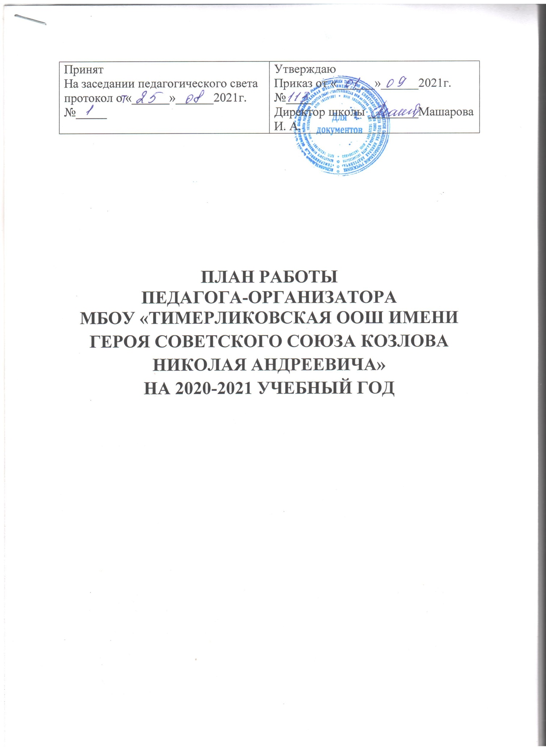

План работы педагога-организатора
МБОУ «Тимерликовская ООШ имени Героя Советского Союза Козлова Николая Андреевича»
на 2021-2022 учебный год

Пояснительная записка
Воспитательная работа в школе предполагает создание единой непрерывной системы образовательно-воспитательного пространства, которое отвечает интересам ребенка, семьи и общества в целом и направлена:
- на здоровье сберегающее образование,
- на развитие физической, общественной активности ребенка,
- на выявление и сопровождение талантливых детей,
- на формирование у школьников потребности в созидательном труде,
- на удовлетворение интеллектуальных, нравственных, культурных, эстетических потребностей школьников.
Работа строится так, чтобы каждый школьник мог попробовать себя в разных сферах деятельности, почувствовал успешность и в конечном итоге проявил себя инициатором в организации и проведении общественно значимых дел и инициатив.
Педагог-организатор осуществляет свою деятельность совместно с классными руководителями. Ведь только через совместную работу всех очагов воспитательной системы можно достичь максимального результата. Исходя из этого, строится планирование.
Основная цель: организация всестороннего досуга МБОУ «Тимерликовская ООШ имени Героя Советского Союза Козлова НиколаяАндреевича»
путём интеграции в воспитательной работе нескольких направлений: гражданско-патриотического, духовно-нравственного, художественно- эстетического.
Задачи:
- Планировать и организовывать вечера, праздники, и экскурсии
- Осуществлять взаимодействие с органами здравоохранения, правоохраны, физической культуры и спорта.
Обеспечить информационное сопровождение социальной работы в МБОУ
«Тимерликовская ООШ имени Героя Советского Союза Козлова Николая Андреевича»

- путём создания плакатов, газет, презентаций, электронных ресурсов (на сайте школы).
- Совместно с классными руководителями способствовать реализации интересов и потребностей учащихся в различных видах общественной и культурно - досуговой деятельности.
- Обеспечить участие учащихся в различных конкурсах, фестивалях, проектах и акциях различного уровня.
Формы работы:
- Проведение праздников, спектаклей, театрализованных обучающих представлений, акций, конкурсных программ, концертов, развлекательных программ, творческих вечеров и тематических классных часов;
- Экскурсии и походы, выставки; 3.Проведение встреч с интересными людьми; 4.Работа с классными руководителями;
- Проведение собраний, круглых столов, диспутов, дискуссий.
Ожидаемые результаты:
  - Развитие в учащихся нравственных качеств: доброта, честность, справедливость, сострадание другому человеку.
  - Привитие навыков коллективистских отношений, активной жизненной позиции.
  - Привитие здоровье сберегающих навыков.
  - Формирование патриотического сознания, уважительного отношения к старшему поколению, любви к родному краю.
  - Формирование уважительного, ценностного отношения к труду,
  - Формирование обще трудовых навыков, потребности в труде.

Сентябрь
1 | День Знаний! | 1 сентября | педагог-организатор;  Заместитель директора по УВР  Совет обучающихся
2 | Акция «Внимание дети!» | В течение  месяца | Совет обучающихся
3 | Онлайн «Урок здоровья» | 1 сентября | Заместитель директора по УВР  Классные руководители
4 | Акция 80 лет со дня начала Блокады Ленинграда | 8 сентября- 1 октября | Совет обучающихся педагог-организатор;

5 | «Посвящение в пятиклассники» | 15 сентября |  |  | Совет обучающихся педагог-организатор.
6 | Заседания Совета обучающихся | 1 раз в две недели |  |  | Совет обучающихся педагог-организатор;
7 | Мероприятия и конкурсы.  Районного уровняю.  Согласно районному плану | В течении месяца |  |  | Совет обучающихся, ЗДВР педагог-организатор.
Октябрь
1 | День учителя. Работа фотозоны. | 5 октября |  | Совет обучающихся педагог-организатор.
2 | Участие в Акции ко Дню пожилого человека  «Дорогой мой Человек». Операция «Открытка». | 1 октября |  | Сектор досуга Совет ДОО
3 | Конкурс видеопоздравлений  «С юбилеем, родная школа!» | Октябрь, ноябрь |  | Совет обучающихся педагог- организатор;
4 | Осенний бал | В течении месяца |  | Кл. руководитель, сектор досуга
5 | Конкурс декоративно- прикладного искусства  «Талисман для школы» | В течении месяца |  | Совет ДОО педагог- организатор;
6 | Мероприятия и конкурсы.  Районного уровняю.  Согласно районному плану | В течении месяца |  | Совет обучающихся педагог- организатор, ЗДВР
Ноябрь
1 | День народного Единства. Флешмоб, конкурс рисунков «Мы – единое целое» |  | 5 ноября |  |  | Совет обучающихся педагог-  организатор
2 | Мероприятия, посвященные Дню матери  конкурс рисунков моя «Моя мама самая красивая» |  | 23-27  ноября |  |  | Совет сам себе мастер педагог- организатор.
3 | Конкурс видеопоздравлений «С юбилеем, родная школа!» |  | ноябрь |  |  | Совет обучающихся, ЗДВР педагог- организатор.
4 | Викторина «Правила хорошего тона» |  |  |  |  | Сектор досуга

 | Сектор досуга
5 | Мероприятия и конкурсы. Районного уровняю. Согласно районному плану | В течении месяца | Совет обучающихся, ЗДВР педагог- организатор.

Декабрь
1 | Международный день борьбы со СПИДОМ. Акции, конкурс рисунков. | 2 декабря | Совет обучающихся педагог- организатор.
2 | Проект «Новогодние забавы».  Оформление школы к Новому году. | декабрь | Совет обучающихся  «Сам себе мастер» педагог- организатор.
3 | Конкурс-выставка Снеговиков | декабрь | Совет обучающихся педагог- организатор, кл.  руководители
4 | Новогодние представление «Чудеса под Новый год» | 21-29  декабря | Совет ДОО педагог-  организатор.
5 | Мероприятия и конкурсы Районного уровняю. Согласно районному плану | В течении месяца | Педагог-  организатор , ЗДВР; кл. рук.

Январь
1 | Игровая программа «Снежные забавы» | 15 января | Совет обучающихся педагог-организатор.
2 | «Коляда, коляда отворяй ворота!» | 21 января | Совет обучающихсяпедагог  -организатор.кл.рук.
3 | Операция кормушка | 27 января | Совет обучающихся
4 | Конкурс рисунков «Все  профессии важны» | Январь | педагог-организатор.

5 | Мероприятия и конкурсы  Районного уровняю. Согласно районному плану | В течении месяца | Педагог-  организатор , ЗДВР; кл. рук.

Февраль

1 | День Святого Валентина |  | Совет обучающихся педагог- организатор; ЗДВР.
2 | Участие в общешкольном мероприятии «Не забудем тебя Афган !» | 14 февраля | Совет обучающихся педагог- организатор.
3 | «А ну-ка, мальчики!» спортивная эстафета | Февраль | Совет обучающихся педагог- организатор; учитель физкультуры.
4 | День памяти воинов- интернационалистов | 15 февраля | Совет обучающихся педагог- организатор.
5 | Заседания Совета обучающихся | 1 раз в две недели | Совет обучающихся педагог- организатор.
6 | Мероприятия и конкурсы Районного уровняю. Согласно  районному плану | В течении месяца | Педагог- организатор ,  ЗДВР; кл. рук.

Март

1 | Международный женский день. Работа фотозоны, праздничная почта | 8 марта | Совет обучающихся педагог- организатор.

2 | Интерактивная игра «Мисс 8 марта» | 10 марта | Совет обучающихся педагог-  организатор.
3 | Конкурс рисунков «Самые милые женщины» | Март | Совет обучающихся педагог-  организатор.
4 | Безопасность учащихся Проведение учений по  эвакуации учащихся из здания школы при ЧС | Март | В течение месяца
5 | Мероприятия и конкурсы.  Районного уровняю. Согласно районному плану | в течении месяца | Педагог- организатор ,  ЗДВР; кл. рук.

Апрель
1 | Общешкольное мероприятие Юмористический праздник  «Ералаш» | 1 апреля | Совет обучающихся педагог-  организатор.
2 | День здоровья. Флешмобы, утренние зарядки. Конкурс  рисунков «Современная молодежь выбирает ЗОЖ» | 1-8 апреля | Совет обучающихся  педагог- организатор.
3 | День космонавтики. Акции, конкурс открыток, викторина, квест-игра. | 10-14 апреля | Совет обучающихся педагог-  организатор.
4 | Конкурс рисунков «Нам нужна одна Победа», посвященный 77- летию Великой Победы. | Апрель | Совет обучающихся педагог-  организатор.
5 | Мероприятия и конкурсы  Районного уровняю. Согласно районному плану | В течении месяца | Педагог-  организатор , ЗДВР; кл. рук.

Май
1 | Конкурс военно- патриотической песни | 4 мая | Совет обучающихся педагог-организатор.
2 | День Победы.  Праздничный митинг. Акция  «Бессмертный полк». | 9 мая | Совет обучающихся педагог-организатор,  ЗДВР

3 | День семьи. Праздничный  концерт. Подведение итогов года | 15 мая | Совет обучающих педагог-организатор.
4 | Выпускной вечер 4 класса | 21 мая | Педагог организатор  классные рук-ли
5 | Праздник «Последнего звонка», 9 класс | 21-25 мая | Совет обучающихся педагог-организатор.  ЗДВР
6 | Мероприятия и конкурсы  Районного уровняю.  Согласно районному плану | В течении  месяца | Совет обучающихся  педагог-организатор, ЗДВР

Составила педагог-организатор Молчанова З.А.

